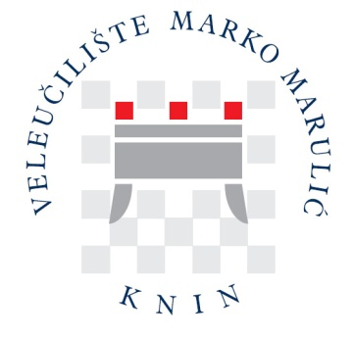

ZAKLJUČAK
s 23. sjednice Upravnog vijeća
Sjednica je održana dana 16. siječnja 2019. godine (srijeda) u 15:00 sati u konferencijskoj dvorani Studenskom doma, Krešimirova 30, Knin

DNEVNI RED

- Usvajanje Zapisnika s 20. sjednice Upravnog vijeća
- Usvajanje Zapisnika s 21. izvanredne sjednice Upravnog vijeća.
- Usvajanje Zapisnika s 22. izvanredne sjednice Upravnog vijeća.
- Prijedlog Odluke o davanju suglasnosti dekanici Lovorki Blažević, v. pred. za
nabavu ukapljenog naftnog plina za potrebe kotlovnice u sklopu Studentskog doma „ fra Lujo Marun“ sukladno Planu nabave za 2019. godinu
- Zahtjev Lovorke Blažević za odobrenjem upisa doktorskog studija na
Agronomskom fakultetu u Zagrebu
- Žalba studenta Davora Ilića na odluku dekanice Lovorke Blažević, v. pred. o
odbijanju naknadnog upisa.
- Razno.

Ad. 1. Usvajanje Zapisnika s 20. sjednice Upravnog vijeća.
Zapisnik sa 20. sjednice usvojen je jednoglasno.

Ad. 2. Usvajanje Zapisnika s 21. izvanredne sjednice Upravnog vijeća.
Zapisnik s 21. sjednice usvojen je jednoglasno.

Ad. 3. Usvajanje Zapisnika s 22. izvanredne sjednice Upravnog vijeća.
Zapisnik s 22. sjednice usvojen je jednoglasno.

Ad. 4. Prijedlog Odluke o davanju suglasnosti dekanici Lovorki Blažević, v. pred. za
nabavu ukapljenog naftnog plina za potrebe kotlovnice u sklopu Studentskog doma „ fra Lujo Marun“ sukladno Planu nabave za 2019. godinu

Upravno vijeće je jednoglasno usvojilo prijedlog.

Ad. 5. Zahtjev Lovorke Blažević za odobrenjem upisa doktorskog studija na
Agronomskom fakultetu u Zagrebu
Prijedlog o odbacivanju zahtjeva jednoglasno je usvojen.

Ad. 6. Žalba studenta Davora Ilića na odluku dekanice Lovorke Blažević, v. pred. o
odbijanju naknadnog upisa.
Jednoglasno odbačeno.

Sjednica je završila u 15:40 h

Zapisničarka: Predsjednik Upravnog vijeća:

Jelena Batić Miroslav Zorić, oec

